**УРОК МАТЕМАТИКИ**

**В 5 КЛАССЕ ПО ТЕМЕ:** Математика и история:

7 фактов о национальном герое Александре Невском

Учитель: Рыбина Н.В.

учитель математики, МБОУ СОШ № 15

**Пояснительная записка к уроку:** в настоящее время учитель должен уметь формировать с помощью информационных технологий образовательную среду, обеспечивающую адекватный уровень обучения, моделировать индивидуальные траектории обучения и развития учащихся. Одной из таких технологий, используемых в процессе обучения, является технология дистанционного обучения.

Применение дистанционных форм в учебной деятельности имеет ряд преимуществ по сравнению с традиционными способами организации учебной деятельности обучающихся:

* способствует индивидуализации учебного процесса;
* способствует развитию активизации самостоятельной познавательной деятельности обучающихся;
* направлен на развитие у обучающихся творческой поисковой активности в получении и накоплении новых знаний, моделировании и изучении процессов и явлений;
* повышение мотивации к учебной деятельности;

Данный урок проводится с помощью интерактивной онлайн-доски Google Jamboard, позволяющей дистанционно работать в режиме реального времени большому количеству участников. В ней можно совместно с обучающимися создавать контент, печатать, писать и редактировать тексты, рисовать, загружать изображения и работать на этих изображениях. Необходимым условием использования Google Jamboard является наличие аккаунта в Google у учителя и у обучающихся. Если его нет, необходимо обязательно зарегистрироваться. После регистрации сервис становится доступным. Учащиеся владеют навыками работы в данной программе, умеют открывать программу, владеют простыми инструментами данной программы

Цель урока: формирование функциональной грамотности путем решения математических задач в историческом контексте (судьба национального героя Александра Невского) в условиях дистанционного занятия с применением интерактивных онлайн-платформ.

Урок позволяет развивать быстроту ориентировки в новых условиях, умение видеть новое в известном, умение выходить за рамки привычного способа действий – что развивает гибкость мышления подростков и способствует формированию математической грамотности. Интеграция предметов математики и истории актуализируют системное мышление, а также позволяют получать математические знания в нестандартных/ нетипичных учебных ситуациях – что является одним из показателей функциональной грамотности.

Опыт такой деятельности способствует позитивному отношению подростков к задачному восприятию мира, как в учебной деятельности, так и в других жизненных сферах, а также нацеливают на поиск решения проблем и обоснование своего выбора.

Предметные умения и компетенции отрабатываются посредством применения знаний и умений по теме «Сложение и вычитание натуральных чисел» при решении исторических задач.

**Планируемые результаты** обучения:

- личностные результаты:

* расширение представлений о национальном герое Александре Невском в нестандартном математическом аспекте;
* установление связи математики и истории при решении простейших математических задач, повышающих учебную мотивацию.

- метапредметные результаты:

*Познавательные.* Формировать:

* умение находить в различных источниках информацию, необходимую для решения математических проблем, и представлять ее в понятной форме, принимать решение в условиях неполной, вероятностной информации;
* освоение новых информационных интерактивных ресурсов;
* умение формулировать выводы (по истории) на основе математических расчетов.

*Регулятивные*: формировать:

* умение соотносить свои действия с планируемыми результатами, осуществлять контроль своей деятельности в процессе достижения результата;
* умение корректировать свою деятельность в условиях работы с интерактивной доской
* умение оценивать правильность выполнения учебной задачи, собственные возможности ее решения.

*Коммуникативные:*

* умение работать в паре и группе;
* умение обосновывать свою позицию и аргументировать ее.

- предметные результаты:

* умения выполнять вычисления с натуральными числами, сочетая устные и письменные приемы вычислений;
* овладение практические значимыми математическими умениями и навыками, их применение к решению нематематических задач, предполагающее умения выполнять вычисления с натуральными числами;
* осознание значения математики для повседневной жизни человека.

Оборудование урока: компьютер с выходом в интернет. Платформы Zoom, Google Jamboard, Canva.

**Технологическая карта урока**

|  |  |  |  |  |
| --- | --- | --- | --- | --- |
| № n/n | Этапы урока | Деятельность учителя | Деятельность учащихся | Формируемые умения |
| 1 | Организационный момент  1 мин | Вступительное слово | Слушают | Умение самоконтроля |
| 2 | Мотивация и Определение предмета урока  Цель этапа: определение исторического контекста.  2 мин | Организовывает погружение в проблему:  *800 лет много это или мало?*  800 лет назад родился выдающийся государственный деятель и полководец Древней Руси. Кто это?  Учитель отвечает на вопросы учащихся только «Да» - «Нет» использует подсказки (см. Приложение) | Учащиеся определяют о каком историческом деятеле идет речь.  Игра «Да-Нетки»: учащиеся задают вопросы – | Умение определять проблему, ставить цель занятия |
| 3 | Этап целеполагания  Цель этапа: создание проблемной ситуации. Фиксация новой учебной задачи  4 минуты | Организует работу с задачей: определить год рождения А.Невского  Определите год рождения А. Невского, если мы отмечаем 800-летие со дня его рождения.  Комментирует данное несоответствие разницей начальной точкой отсчета (от сотворение мира, от рождества Христова)  Согласно древнерусским летописям Александр Ярославич Невский родился в  6729 году. Какой пример мы можем составить?  Посмотрите на примеры. Как история связана с математикой. | Составляют пример и находят его результат: с помощью онлайн-доски Google Jamboard записывают свои примеры с ответами на стикерах, не забывая их при этом подписывать  Обращают внимание на несоответствие дат рождения. Участвуют в обсуждении вопроса о не соответствии дат: из-за чего это возникло  В парах определяют какой сейчас год от сотворения мира и в каком году от сотворения мира родился А.Невский, решают задачу, представляют решение. | Анализ вариантов решения задачи  Умение взаимодействовать с учителем, сверстниками  Умение выбирать алгоритм решения задачи и его обосновывать,  Умение давать оценку решению задачи  Сотрудничество в парах |
|  | Открытие нового знания  Информационный блок  3 мин  Аналитический блок  12 мин | Организует повторение основных понятий по теме «Сложение и вычитание натуральных чисел»  Организует индивидуальную работу с примерами  (на виртуальной доске открывается следующий лист: 7 примеров – 7 фактов из биографии А. Невского)  Организует совместную проверку выполнения задания,  комментирует  Знакомит с информацией о численности войск в Невской битве. Просит сформулировать задачу и организует решение  Организует работу с интерактивными материалами:  интерактивный проект «Ледовая дружина Александра Невского. Какие доспехи защищали участников Ледового побоища» (<https://vid1.ria.ru/ig/infografika/m2/ice-battle/#beginning>  Комментирует полученные результаты учащихся и делает вывод  Знакомит учащихся с особенностями и принципами построения немецкого клина | Отвечают на вопросы…  Индивидуально решают примеры и записывают с помощью онлайн-доски Google Jamboard свои ответы на стикерах, не забывая их при этом подписывать  Проверяют решение, оценивают правильность выполнения и участвуют в обсуждении  Изучают данные. Формулируют математически задачу. Решают.  Сравнивают вес русских воинов и воинов тевтонского ордена, используя интерактивный проект  Учащиеся смотрят видео фрагмент фильма Щит и нимб. Александр Невский, (2021) серия 1  (<https://yandex.ru/video/preview/?text=%D1%89%D0%B8%D1%82%20%D0%B8%20%D0%BD%D0%B8%D0%BC%D0%B1%20%D0%B0%D0%BB%D0%B5%D0%BA%D1%81%D0%B0%D0%BD%D0%B4%D1%80%20%D0%BD%D0%B5%D0%B2%D1%81%D0%BA%D0%B8%D0%B9&path=wizard&parent-reqid=1635887493545845-11026687308239954900-vla1-0467-vla-l7-balancer-8080-BAL-846&wiz_type=vital&filmId=10361942850903690701> с 14:35 до 17:31)  Решают задачу про Клин воинов тевтонского ордена (решение и ответы записывают на стикерах онлайн-доски), проверяют решение, оценивают правильность выполнения и участвуют в обсуждении | Умение работать с онлайн-доской  Умение корректировать собственную учебную деятельность  Оценивать выполнение задания  Умение видеть математическую задачу в контексте проблемной ситуации в других дисциплинах  Умение решать примеры,  сравнивать варианты  Умение взаимодействовать с учителем, сверстниками  Умение выбирать алгоритм решения задачи и его обосновывать,  умение давать оценку решению задачи |
|  | Закрепление  14 мин | Предлагает ознакомится с текстом  (<https://vk.com/@-111075451-800-let-aleksandru-nevskomu-7-faktov-o-knyaze>)  и самим составить задачи. | Знакомятся с текстом и составляют задачи.  Решают задачи на интерактивной доске | Умение составить математическую задачу на основе публицистического текста. |
| 5 | Рефлексия  3 мин | Предлагает  визуализировать полученные знания на уроке  с помощью конструктора инфографики Canva <https://www.canva.com/ru_ru/sozdat/infografika/>  Задает вопросы, комментирует затруднения, с которыми столкнулись ребята | Заполняют пустые иконки конструктора инфографики | Умение понимать и использовать средства наглядности для иллюстрации, интерпретации,  формирование адекватной самооценки учебных достижений. |
| 6 | Подведение итогов  2 мин | Организует обсуждение высказывания А. Невского и выслушивает мнения учащихся  Через решение задачи о кино организует выбор фильма о Александре Невском для просмотра учащимися на классном часе | Анализируют высказывание, высказывают собственное мнение  Решают задачу.  Принимают решение о просмотре фильма об Александре Невском | Умение учитывать разные мнения  Умение взаимодействовать с учителем, сверстниками |
| 7 | Домашнее задание  1 мин | Инструктирует по выполнению задания | Фиксируют задание, задают уточняющие вопросы | Умение видеть учебную задачу |

**Приложение к уроку**

* + Игра «Да-Нетки».

Подсказки:

1). Человек, который в 2008 году был признан именем России.

2). У человека было прозвище, связанное с рекой.

3). Был похоронен во Владимире, но Петр I перенес его тело в Петербург

4). Ему принадлежит высказывание «Не в силе Бог, а в правде»

* + Примеры на онлайн-доску

7 фактов из биографии А. Невского в натуральных числах

800 : 8   : 2 +13 $∙11$ $∙3$ 1221

137   +18 1242

+ 203 = 1230

731 + = 1240

+ 341 = 1249

15582 - 14327 = ______

1238215 – 1236978 = _______

Комментарии к примерам для учителя:

1 пример: дата рождения А. Невского

2 пример: 18 апреля 1242 года состоялось сражение на Чудском озере.

3 пример: с 1230 года Александр вместе с Федором стал на постоянной основе княжить в Новгороде, а спустя три года, после смерти брата Федора стал в 13 лет полноправным Новгородским князем.

4 пример: 15 июля 1240 года состоялась битва между шведами и новгородской дружиной под руководством князя Александра Ярославовича. Эта победа дала юному князю прозвище — Невский.

5 пример: в 1249 году Александр Невский вернулся из Орды с ярлыком на великокняжеский стол. Киев, тогдашняя столица русских земель еще не возродился после монголо-татарского нашествия, поэтому Александр стал править из Новгорода.

6 пример: в 1225 году в возрасте четырех лет принял «княжеский постриг» — ритуал, после которого обрел статус воина и княжича.

7 пример: в 1228 году, вместе со старшим братом Федором стал наместником и правителем Великого Новгорода, пока его отец Ярослав был в военном походе.

* + Задача о превосходстве сил противника

Александр вышел из Новгорода, взяв с собой 300 княжеских дружинников, 500 новгородских конников и 500 ополченцев. Правда, по пути к нему присоединились 150 конных воинов-ладожан и 50 дружинников из Ижоры.

Разведка князя Александра сообщала, что шведы по Неве вышли к устью Ижоры. Там они расположились на стоянку. Это было добротное, большое войско, 100 вражеских кораблей, примерно 5 тыс. человек.

Сайт Министерества обороны РФ <https://function.mil.ru/rss_feeds/article.htm?id=11055814@cmsArticle>

Какую математическую задачу можно составить из этих сведений?

На сколько воинов превосходило вражеское войско дружину Александра Невского.

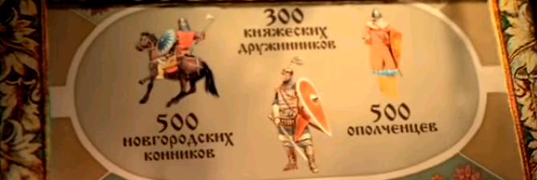



Ответ: 3500 человек

* + Задача про клин воинов тевтонского ордена

Устоявшееся мнение о том, что немецкие рыцари всегда в бою наступали «клином». Данный строй, согласно исторической реконструкции, представлял собой прямоугольник с заострённым концом, обращённым в сторону противника. «Контуры» этого прямоугольника и остриё составляли конные рыцари. Остриё «клина» формировался из отборных тяжёлых всадников, располагавшихся шеренгами: в первой – два, во второй – 3, в третьей – 5, в четвёртой – 7 и т.д.

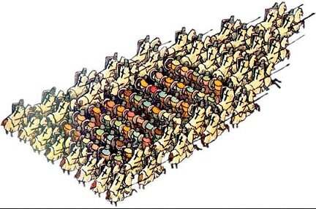

Наибольшее количество рядов, которое было известно – 12. Сколько всадников было в 12 ряду. Определите, какое количество всадников строилось в клин воинов Тевтонского ордена.

* + Образец инфографики

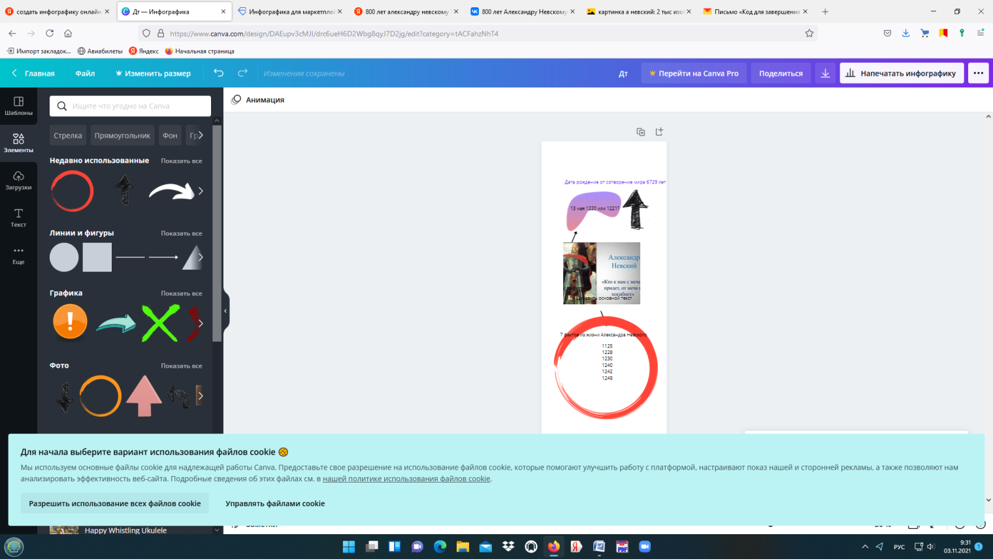

* + Задача о выборе киносеанса

Сбор класса около касс кинотеатра «Киномакс» в 12:30 для того, чтобы купить билет на какой-нибудь фильм об Александре Невском. Заранее мы решили, что цена билета не должна превышать 300 рублей. Пользуясь таблицей, определите, как называется фильм и сколько рублей стоит билет на ближайший сеанс, на который мы можем попасть.

|  |  |  |
| --- | --- | --- |
| **Название фильма** | **Время сеанса** | **Цена билета** |
| «Дружина» | 12:20 | 250 руб. |
| «Александр Невский» | 12:40 | 320 руб. |
| «Александр. Невская битва» | 13:00 | 280 руб. |
| «Житие Александра Невского» | 16:00 | 220 руб. |

Ответ: «Александр. Невская битва», цена билета 280 рублей.